**Информация к проекту решения по заявлению:**

**1.9 Заявитель: Манкевич В. Ю.**

**Земельный участок:**

кадастровый номер **54:35:063249:98**;

местоположение:Российская Федерация, Новосибирская область, г Новосибирск, **Ленинский район,** ул. Южная, д 67; площадь 583 кв. м.;(планшет 251).

**Зонирование:** Зона делового, общественного и коммерческого назначения (ОД-1), Подзона делового, общественного и коммерческого назначения с объектами средней плотности жилой застройки (ОД-1.4)

**Заявленные требования:** *с 3 м до 0,5 м со стороны ул. Южной и со стороны земельного участка с кадастровым номером 54:35:063249:32 в габаритах объекта капитального строительства*

**Обоснование согласно заявлению:** *в связи с фактическим местоположением объекта капитального строительства*

**Планируется: реконструкция индивидуального жилого дома**

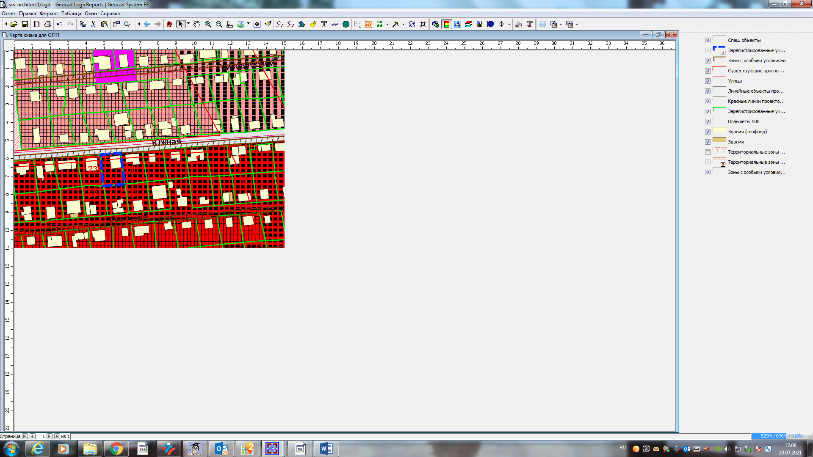

**0,5 м**

**0,5 м**

**54:35:063249:98**

Приложения к заявлению: